عنوان المقال باللغة العربية (الخط: Traditional Arabic، حجم الخط 15)
Title in English (Times New Roman; size-13)
الاسم الكامل للمؤلف الأول ¹*، الاسم الكامل للمؤلف الثاني ²
Full name of the first author ¹*, Full name of the second author ²
¹ مؤسسة الانتماء كاملة، الدولة، البريد الالكتروني للمؤلف الأول

¹ Full affiliation, Country, Email address, (Times New Roman; size-10)
Authors’ ORCID ID Link (https://orcid.org/)
² مؤسسة الانتماء كاملة، الدولة، البريد الالكتروني للمؤلف الثاني
² Full affiliation, Country, Email address, (Times New Roman; size-10)
Authors’ ORCID ID Link (https://orcid.org/)

تاريخ الاستلام: 00/00/2026 Received:|تاريخ القبول: 00/00/2026 Accepted:|تاريخ النشر: 00/00/2026 Published:
ملخص: ) 5 أسطر)
يجب أن يكون الملخص مكونا من فقرة واحدة يحتوي على 5 أسطر على أكثر تقدير. يجب أن يكون ملخصًا للورقة البحثية وليس مقدمة. ولأنه يمكن استخدام الملخص في قواعد البيانات التجريدية والفهرسة، يجب أن يكون قائمًا بذاته أي دون مراجع رقمية وذو طابع جوهري، مع تقديم الأهداف والمناهج المستخدمة والنتائج التي تم الحصول عليها وأهميتها بدقة.
الكلمات المفتاحية: 5 خمس، كلمات رئيسية، مع فصل هذه الكلمات.
Abstract: (5 Lines)
Enter your abstract here (an abstract is a brief, comprehensive summary of the contents of the article). Enter your abstract here (an abstract is a brief, comprehensive summary of the contents of the article)... comprehensive summary of the contents of the article). Enter your abstract here (an abstract is a brief, comprehensive summary of the contents of the article).
Keywords: keywords; keywords; keywords; keywords; keywords.
_______
* المؤلف المرسل
This is an open access article under the terms of the Creative Commons Attribution-NonCommercial License, which permits use,
distribution and reproduction in any medium, provided the original work is properly cited and is not used for commercial purposes.
هذه المقالة مفتوحة المصدر بموجب شروط ترخيص المشاع الإبداعي المنسوب للمؤلف - غير التجاري، والذي يسمح بالاستخدام والتوزيع وإعادة الإنتاج بأي وسيلة، شريطة الاستشهاد بالعمل الأصلي بشكل صحيح وعدم استخدامه لأغراض تجارية.
ملاحظة هامة: لا تتجاوز جميع الملخصات الصفحة الأولى وفق هذا القالب

1. مقدمة:
يجب أن تحتوي مقدمة المقال على تمهيد مناسب للموضوع، ثم طرح لإشكالية البحث ووضع الفرضيات المناسبة، بالإضافة إلى تحديد أهداف البحث ومنهجيته.
تنسيق المستند
يجب إحترام قياس A4 للورقة، يجب على المؤلفين تقديم أعمالهم الأصلية منسوخة على برامج MS Word (.doc/.docx) بإستخدام نظامنا لتقديم الأوراق على الأنترنت ASJP
عناصر البحث
بجب إدراج العناصر الأساسية للبحث بالترتيب التالي: عنوان البحث، أسماء المؤلفين و إنتماءاتهم، الملخص و الكلمات الرئيسية، الجزء الرئيسي من البحث، النتائج و المناقشات، الإستنتاجات والهوامش. يرجى عدم تجاوز الصفحات المطلوبة.
2. العنوان الرئيسي الأول
1.2. العنوان الفرعي الأول
أدخل هنا محتوى العنوان الفرعي الأول، أدخل هنا محتوى العنوان الفرعي الأول، أدخل هنا محتوى العنوان الفرعي الأول، أدخل هنا محتوى العنوان الفرعي الأول، أدخل هنا محتوى العنوان الفرعي الأول، أدخل هنا محتوى العنوان الفرعي الأول، أدخل هنا محتوى العنوان الفرعي الأول.
2.2. العنوان الفرعي الثاني
أدخل هنا محتوى العنوان الفرعي الثاني، أدخل هنا محتوى العنوان الفرعي الثاني، أدخل هنا محتوى العنوان الفرعي الثاني، أدخل هنا محتوى العنوان الفرعي الثاني، أدخل هنا محتوى العنوان الفرعي الثاني، أدخل هنا محتوى العنوان الفرعي الثاني، أدخل هنا محتوى العنوان الفرعي الثاني.
3. العنوان الرئيسي الثاني
1.3. العنوان الفرعي الأول
أدخل هنا محتوى العنوان الفرعي الأول، أدخل هنا محتوى العنوان الفرعي الأول، أدخل هنا محتوى العنوان الفرعي الأول، أدخل هنا محتوى العنوان الفرعي الأول، أدخل هنا محتوى العنوان الفرعي الأول، أدخل هنا محتوى العنوان الفرعي الأول، أدخل هنا محتوى العنوان الفرعي الأول.
2.3. العنوان الفرعي الثاني
أدخل هنا محتوى العنوان الفرعي الثاني، أدخل هنا محتوى العنوان الفرعي الثاني، أدخل هنا محتوى العنوان الفرعي الثاني، أدخل هنا محتوى العنوان الفرعي الثاني، أدخل هنا محتوى العنوان الفرعي الثاني، أدخل هنا محتوى العنوان الفرعي الثاني، أدخل هنا محتوى العنوان الفرعي الثاني.

الجدول 1: ............................................
اختبار | نتيجة 1 | نتيجة 2 | نتيجة 3
15.21 | 15.21 | 15.21 | 15.21
18.58 | 18.58 | 18.58 | 18.58
11.14 | 11.14 | 11.14 | 11.14
المصدر: المؤلف(ة)، السنة، الصفحة
الشكل 1: .............................................
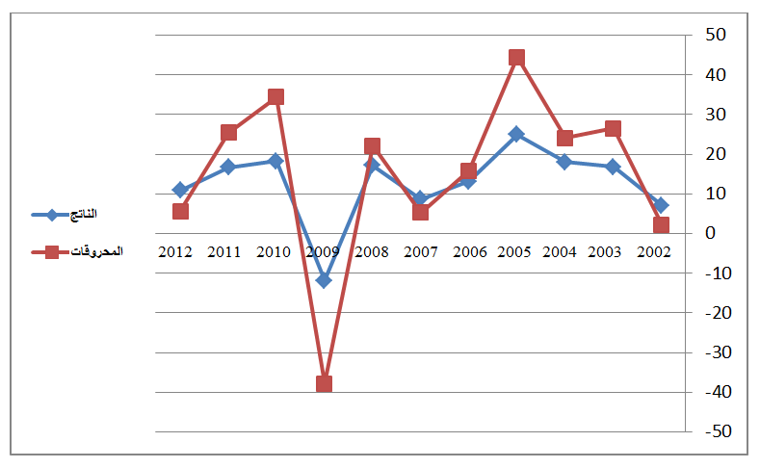

المصدر: المؤلف(ة)، السنة، الصفحة
4. خاتمة:
ضع في خاتمة البحث تلخيصا لما ورد في مضمون البحث، مع الإشارة إلى أبرز النتائج المتوصل اليها، وتقديم اقتراحات ذات الصلة بموضوع البحث.
الاستنتاجات
سيكون فريق وخبراء مجلـة الدراسات والبحوث القانونية ممتنين لو اتبعتم هذه الإرشادات. في حال عدم إحترام المطلوب، فسيتم إعادة البحث للمؤلف.
5. الهوامش:
تكتب الهوامش بطريقة آلية وتعرض في آخر المقال (End of Document) دون أقواس أو مطة أو نجمة... و تكتب الهوامش باللغة العربية بخط Traditional Arabic وبحجم 13
اما الهوامش باللغة الأجنبية فتكتب بخط Times New Roman حجم 11.
وتكون بالترتيب التالي:
المؤلفات: الاسم الأخير، ثم الاسم الأول للمؤلف(ة)، (سنة النشر)، عنوان الكتاب، الناشر، بلد النشر.
الأطروحات: الاسم الأخير، ثم الاسم الأول للباحث(ة)، (سنة النشر)، عنوان الأطروحة، القسم، الكلية، الجامعة، البلد.
المقالات: لقب واسم المؤلف(ة)، (سنة النشر)، عنوان المقال، اسم المجلة، المجلد (العدد)، الصفحات؛
المداخلات: الاسم الأخير، ثم الاسم الأول للمؤلف(ة)، (تاريخ انعقاد المؤتمر)، عنوان المداخلة، عنوان المؤتمر، الجامعة، البلد؛
المواد القانونية: المادة/ المواد (xx): نوع الوثيقة (الاتفاقيات الدولية، الدستور، القانون العضوي،القانون العادي، الأوامر، المراسيم، اللوائح والتعليمات...)، رقم الوثيقة، تاريخ الوثيقة، مضمون الوثيقة، الجريدة الرسمية (ج.ر)، العدد والتاريخ الذي صدرت فيه، الصفحة (ص)/ الصفحات (ص ص).
الأحكام والقررات القضائية:
ذكر الجهة القضائية المُصْدِرة للحكم/ القرار، الغرفة صاحبة الاختصاص) الغرفة الاجتماعية، الجنائية، المدنية...(، رقم الملف، تاريخ الحكم/ القرار، ذكر أطراف النزاع، مصدر القرار)عنوان المجلة، رقم العدد وتاريخه(، الصفحة (ص).
مواقع الانترنيت: اسم الكاتب) السنة (، العنوان الكامل للملف، ذكر الموقع بالتفصيل:
http://adresse complète (consulté le jour/mois/année)
6. الملاحق: (ان وجدت).
7. المراجع: تكتب المراجع باللغة العربية والإنجليزية حتى وان كتب المقال باللغة العربية (وتكتب في آخر المقال).

ملاحظات هامة:
1- يجب أن يكون المقال متسما بالدقة والسلامة اللغوية، (بحيث يجب ألا يتعدى المقال 25 صفحة ولا يقل عن 15 صفحات بهذا الحجم المحدد في النموذج أو قالب المجلة).
2- يجب الابقاء على حجم وشكل النموذج كما هو، واستعمال طريق نسخ ولصق لإدخال محتوى المقال داخل النموذج .
3-كل مقال لا يحترم هذا القالب يؤدي الى عدم قبول المقال شكلا .
4- الحروف الأولى من كلمات عنوان المقال باللغة الأجنبية يجب كتابتها كبيرة (Majuscule ) مثال:
The Legal Status of the Environmental Refugee

5-يتم ارسال الوثائق الخاصة بنقل حقوق التأليف والنشر والتعهد والتصحيح مؤرخة وموقعة وممسوحة ضوئيا في ملف واحد بعد القبول النهائي للمقال (أي بعد ادراج المراجع مباشرة)(حيث لايمكن نشر المقال الا بعد ارسال هذه الوثائق) والاشعار بذلك عن طريق البوابة، وذلك الى البريد الالكتروني الخاص بالمجلة. jlsr@univ-msila.dz
6- المراجع: تكتب المراجع باللغة العربية والإنجليزية حتى وان كتب المقال باللغة العربية (وتكتب في آخر المقال).

  Licensed under Creative Commons Attribution-ShareAlike 4.0 International License

